# Bewertung Banchmarkteil | Test-ID 007

|  |  |
| --- | --- |
| Technologie | SLS |
| Maschine | EOS Formiga P100 |
| Schichtstärke | 0,01mm |
| Material | PA2200 |
| Belichtungsparameter | Standard/~~angepasst~~ |
| Baufeldtemperatur | 171°C |
| Laserleistung Fillhatch | 21W |
| Art der Reinigung |  |

**Ausrichtung im Bauraum:**

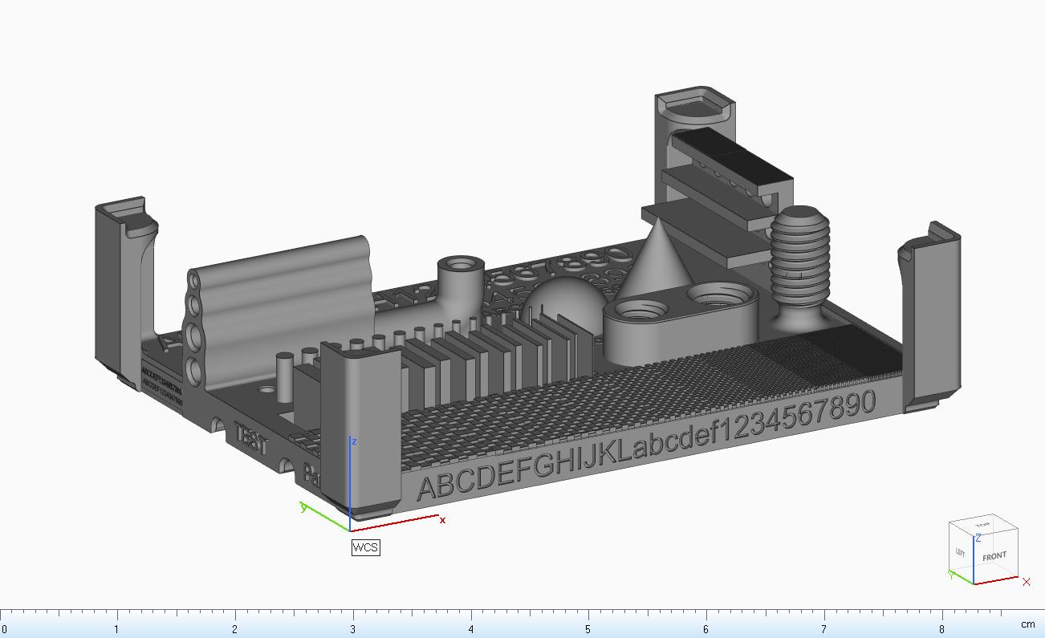

|  |  |  |
| --- | --- | --- |
|  |  |  |
| TOP | Ein Bild, das Text, Elektronik enthält.  Automatisch generierte Beschreibung |  |
| LEFT |  | Ein Bild, das Text enthält.  Automatisch generierte Beschreibung |
| RIGHT |  | Ein Bild, das Text enthält.  Automatisch generierte Beschreibung |
| FRONT |  |  |
| BACK |  | Ein Bild, das Text enthält.  Automatisch generierte Beschreibung |
| BOTTOM |  | Ein Bild, das Text enthält.  Automatisch generierte Beschreibung |
|  |  |  |
|  |  | Ein Bild, das drinnen, weiß, schwarz enthält.  Automatisch generierte Beschreibung |